INSTITUCION EDUCATIVA SAN ANTONIO DE PRADO, MEDELLIN (ANTIOQUIA)
MODULO DE ETICA Y VALORES
UNIDAD Nº 2



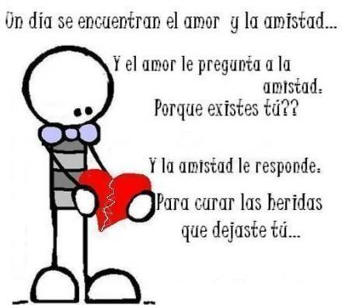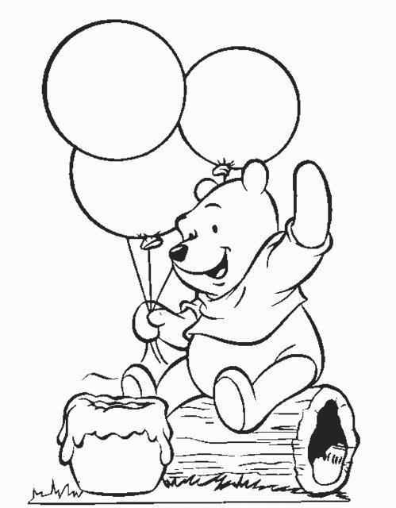


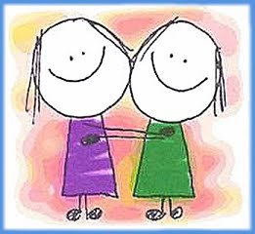
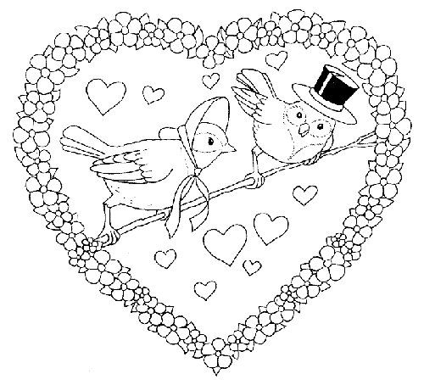 n

Introducción
El placer de servir

Una vida llena de sentido y significado solo es posible a través del servicio, del hábito de ser-vicio.
El altruismo en el ser humano se visualiza en el horizonte de la servicialidad y la solidaridad como pilares fundamentales para la construcción de una cultura de paz, amor y trascendencia.
En el gran teatro dela vida todos y cada uno tenemos un papel para entrar en escena, el papel protagónico de” COMPARTIR” de ser fuente diáfana y cristalina donde todo aquel que se acerque pueda calmar su sed.
Buscar siempre lo mejor debe ser nuestro propósito, COMPARTIRLO con nuestros amigos , debe ser nuestro ideal.
CUANDO SOY BUENO CON LOS DEMAS SOY MAGNIFICO CON MIGO MISMO
Vivir la vida con sentido de misión es la clave de la verdadera y autentica felicidad, el servicio da sentido a la vida y es el mejor antídoto contra el vacío interior , la depresión y el tedio
Tui eres luz del mundo cuando puedes decir como Jesús no he venido a ser servido sino a servir

ALTRUISMO: EL OTRO

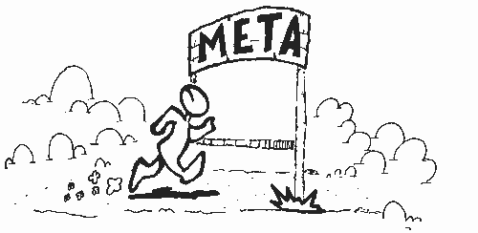
PLANEACION DE LA UNIDAD
Hemos trabajado intensamente el “Yo personal e Individual” como una obligación ineludible para toda tu existencia
Ahora nos dedicamos y referirnos al “Otro” como otro yo, tan digno e indispensable para la vida en comunidad y a quien debo acatar y respetar.
Se trata pues, del hermano en humanidad, comenzando con los de la propia familia, los compañeros de clase y de colegio, los vecinos y todo ser humano con quienes hemos de encontrar en el transcurso de la existencia.
Entre todos formamos la comunidad nueva que ya comenzó cuando te aceptaste primero tú. Somos nuevos en proceso de descubrimiento que hemos de valorar
“En la soledad sin encuentro somos los más infelices. Reproducimos la soledad modorra de los animales. En el encuentro se reactiva nuestra alma, nuestro Ser Se Actualiza, tal vez dimensiones ocultas se despiertan Y Se Asoman. Podemos Encontrarnos entre nosotros, descubrir ese maravilloso paisaje que es el rostro y el alma inédita de una persona humana. Hasta los pueblos pueden encontrarse, aliarse reunirse. Ellos saben entonces generar, crear sus símbolos de encuentro”
(José Cristo Rey García)

OBJETIVOS
- Descubrir En La Persona Del otro Dimensiones Valorativas Que Establezcan relaciones de respeto a su persona, espacio, ideología y características individuales.
- Cultivar, a través de relaciones armónicas, distintas formas de encuentro con el otro para la convivencia pacífica.

CONTENIDOS BASICOS

- El otro
- Mi Hermano

ACTIVIDADES
- Reflexiones a Través de preguntas
- Lectura y análisis de textos
- Trabajos en grupo
- Elaboración de afiches o carteleras
- Exposiciones
- Mesa redonda

LECCIÓN 1
EL “OTRO”
“Somos los viajeros de una travesía cósmica, polvo de estrellas danzando y girando en las corrientes y los torbellinos del infinito. Nos hemos detenido momentáneamente para encontrarnos unos a otros, pero este es un pequeño paréntesis en la eternidad”
(DeeparkChopra)
OBJETIVOS
- Identificar en las personas la dignidad humana para que se haga posible la reciprocidad comunicativa.
- Descubrir desde la propia individualidad que el encuentro con el otro origina el amor y la creatividad comunitaria
- Identificar el valor del dar y el recibir como elementos indispensables en el dialogo mutuo para un verdadero encuentro
REFLEXIONA
- ¿Sentimos ser amados e importantes para alguien que a su vez, lo es también para nosotros?
- ¿Tienes proyectos para comprometerte con los demás hacia objetivos importantes?
La Amistad conoce el tiempo exacto de las palabras y de los silencios.

- RECONOCER AL “OTRO”

No Podrás Reconocer Al otro Si Antes no te has aceptado desde lo más íntimo de tu ser. El “otro” es otro YO con capacidades y dignidades iguales a las tuyas.
Aquí funcionan los derechos humanos, las famosas relaciones humanas donde el otro es aceptado y acatado y desde su amistad me inspira respeto por lo que es, piense o actué.
Siendo las cosas así, comienza la comunidad de personas donde se deja al otro, ser como es, y en una reciprocidad comunicativa de personas se construye una sociedad nueva y en paz.
Mira pues, el fundamento verdadero que aquí se expresa dado por unas relaciones saludables con las personas que nos rodean. Construyéndonos en libertad creativa y estabilidad emocional.
Aceptar el otro implica el no juzgarlo, esa manía que nos acompaña de lanzar juicios para reconocer actitudes en el otro. Es necesario evitar la evaluación de la otra persona para poder verla desde su propio ser, realizándose como cada uno lo haría. De otra manera caeríamos en clasificaciones incorrectas de bueno o malo que limitarían grandemente el encuentro.
El Tu Es Otro universo que no cabe en la medida del YO Que Juzgo o crítico. Recordemos que vemos a los demás en la medida en que nos miramos a nosotros mismos.

ACTIVIDAD
¿Qué es Reciprocidad Comunicativa? Escríbela EN Tu Cuaderno
“Tú mente es el lugar donde comienza tu sueño más anhelado y es también el lugar donde puede terminar”.

- ENCUENTRO



Es diferente encontrarnos a toparnos. Para percibir el alma del otro ha de brindarse cada uno la posibilidad de un verdadero y real encuentro, dando de lo que somos.
Somos seres creados para el encuentro, una vez se haya descubierto la propia individualidad. En la búsqueda y encuentro con el otro es indispensable la apertura de ambos, así comienza la historia del nosotros con los elementos de comunicación, acción, libertad, cambio, vocación y apertura y rompiendo con los complejos para enfrentarse a un nuevo misterio: EL OTRO

“En El Encuentro Se reactiva nuestra alma, nuestro ser se actualiza tal vez, dimensiones ocultas se despiertan y se asoman. Podemos encontrarnos entre nosotros, descubrir ese maravilloso paisaje que es el rostro y el alma inédita de una persona humana. Hasta los pueblos pueden Encontrarse, Aliarse reunirse. Ellos saben entonces generar crear sus símbolos de encuentro”
(José Cristo Rey G.)

El desencuentro es todo lo contrario manifestado en la hostilidad, la enemistad, el odio. La guerra, la división. Todo esto bloquea el auténtico encuentro con el otro que da origen al aislamiento
Es necesario pues Cultivar una pedagogía del encuentro que tiene mucho que ver con el aprendizaje del “el arte de amar” el arte de crear una comunidad en comunicación. 5

ACTIVIDAD

En parejas, explica que es el encuentro del que habla José Cristo Rey en el numerar anterior.

- DAR PARA RECIBIR
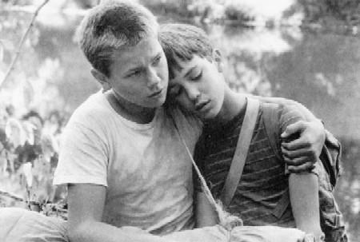
Al entrar en contacto con una persona siempre hay algo que ofrecer, no necesariamente cosas materiales si no que la mera presencia ya es un darse como la forma más poderosa donde se conjugan el afecto, el amor, la atención; un buen deseo de alegría, felicidad y bienestar. Esto no cuesta nada y posee un alto valor en la comunicación.
El dialogo un darse mutuamente, a través de él las personalidades se comunican, la fraternidad se hace una realidad, la violencia se aniquila, la solidaridad y la tolerancia encuentran la máxima expresión.
Si posees paz, amor, verdad, eso es lo que puedes ofrecer: damos de la esencia que cultivamos en nuestro interior, nadie da de lo que no posee.
El yo personal se enriquece con el tu del hermano, en el compañero que necesita de nuestra ayuda, en el desposeído de sí mismo y de los bienes materiales para una vida digna.
Hemos de encontrarnos, amarnos y servirnos ya que esta existencia es un “pequeño paréntesis en la eternidad”

REFLEXIONA

EN VIDA, HERMANO, EN VIDA…

“Si quieres hacer feliz a alguien que quieres mucho, dice lo hoy, se bueno… En vida, hermano, en vida…
Si deseas dar una flor, no esperes a que se muera;
Mándala hoy con amor… En vida, hermano, en vida…
Si deseas decir “te quiero” a la gente de tu casa, y al amigo cerca o lejos.. En vida, hermano, en vida….
Tú serás mucho más feliz si aprendes a hacer felices a todos los que conozcas… En vida, hermano, en vida…
Nunca visites panteones, ni llenes tumbas de flores;
Llena de amor corazones… En vida, hermano, en vida…
TALLER
- ¿Qué ideas te sugiere el tema aquí tratado?
- ¿Quién es realmente tu hermano?

EVALÚA EL LOGRO DE LOS OBJETIVOS
¿Qué es una comunicación reciproca?
¿Cómo se da un verdadero encuentro?
Explica Cómo es aquello de dar y recibir
- Elabora un afiche que trate el tema del encuentro 7

Para Consultar

¿Qué elementos tiene una comunicación humana?

Recuerda: “En vida, hermano, en vida”

EJERCICIOS PARA TU VIDA

- Repite muchas veces y resultaras siendo lo que tú dices:
- Yo respeto al otro
- Todo ser humano posee dignidad
- Todo lo resuelvo dialogando
- Yo soy capaz siempre
LECTURA COMPLEMENTARIA

APRENDER DE CADA SER
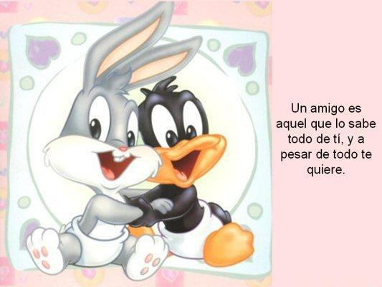
“Todos los días conoce uno nuevas personas y cada una es tan igual y tan distinta al mismo tiempo en que todas puede verse una obra única de Dios.
El último personaje que conocí fue una niña tullida que apenas podía sonreír. Sorda y muda… Solo su sonrisa era la respuesta para todos; esa sonrisa sin embargo bastaba para dar a entender que no necesitaba la compasión de nadie porque también quería ser feliz y podía serlo en circunstancias en las que otra persona se sentiría infeliz.
Frente a ella, aprendí que la felicidad esta por dentro de cada ser y que las circunstancias de unos no dan argumentos para juzgar de la felicidad de los otros.
Hay felicidad también en los que no caminan, ni oyen, ni hablan y hay infelicidad en aquellos que pueden hablar y caminar y oír. La manera como se toma la vida, es una manera de ser feliz. La infelicidad comienza allí donde el hombre quiere ubicarse por encima de sus posibilidades. Aceptar lo que se es, es ya el comienzo de la realización del propio yo.
Si esta persona viviera desesperada y angustiada, en nada arreglaría su situación : solo conseguiría amargar su vida y mirar la existencia como un absurdo.
Así, bondadosamente sonriente, con la tranquilidad de su situación dura para otros, pero su situación construye un ejemplo y una lección más para los que solemos juzgar la felicidad de los otros con la medida que hemos fabricado para medir la nuestra.
Tú también puedes aprender de cada ser, lo importante es que no olvides la lección.

LECCION 2
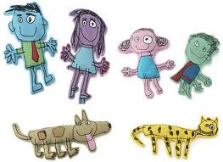
MI HERMANO
“La comunicación existencia supone como base la ayuda mutua y como condición indispensable la conciencia del propio yo con sus posibilidades y limitaciones y con una apertura a la persona del otro, ya que la verdadera comunión implica el don de sí mismo, no tanto en lo que se tiene sino en lo que es, lo cual permite un vínculo más profundo, más personal, mas autentico…”
(Berenice Bahamón).
OBJETIVOS
- Establecer la importancia de la hermandad humana a través de reflexiones que abran espacios a la convivencia pacifica
- Analizar elementos que afiancen el concepto de tolerancia partiendo de si mismo para aplicarnos en circunstancias oportunas

REFLEXIONA
- ¿Qué significa para ti la hermandad?
- ¿Cómo interpretas que todo hombre es tu hermano?

- LA HERMANDAD

En tu familia es posible que tengas algunos hermanos y por ellos sientas aprecio y cariño. Juntos comparten la vida y las cosas, tratando de ser considerados con mucho aprecio.
Si extiendes esas consideraciones a los otros seres humanos, estas realizando un vínculo profundo de hermandad. Para hacer efectiva esa hermandad se emplea la solidaridad, que es un valor con el cual te adhieres a la causa de otros; también necesitas tolerancia que es otro valor que significa respeto hacia las opiniones, prácticas o costumbres de los demás. Haz de tener también indulgencia que es un valor con el cual puedes perdonar o disimular las ofensas.
En resumen, hermandad consiste en aceptar las maneras de pensar, actuar y sentir de los demás, aunque sean diferentes a las tuyas.
Todos nos comportamos de distintas maneras, pero el amor al hermano, al que sufre al que necesita, definitivamente crea el deber en mi tenerle consideración. Él es otro yo en proyecto de realización pero conmigo. A esto me obliga mi humanidad, en otras palabras, la hermandad que ha de traspasar barreras en toda la humanidad.
La hermandad es posible cuando acabas con la injusticia, la venganza, el resentimiento, el egoísmo la violencia, que primero te haces daño a ti con tales sentimientos. Es posible la hermandad cuando te encuentras, comunicas y dialogas, cuando respetas y acatas a los otros ¡Todo hombre es mi hermano!

ACTIVIDAD
Escribe en tu cuaderno tu propio concepto de hermandad
- TOLERANCIA

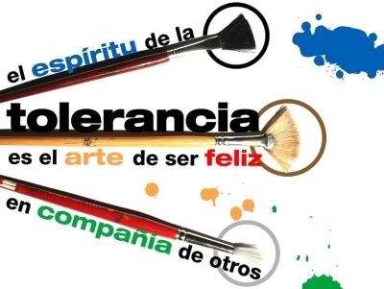

Paciencia = Ciencia De la paz
Ignace Leep Expresa: “La tolerancia no es de ningún modo sinónimo de tibieza. La Intolerancia de una persona que no es psíquicamente maduro no es ninguna garantía del ardor y la firmeza de sus convicciones. Muy por el contrario, casi siempre por sentirse inseguros de sí mismos y de lo que creen sean la verdad y el bien, es que no pueden soportar la contradicción, las convicciones y comportamientos diferentes a los suyos.
Hace unos años conocí en Marruecos en santo eremita, discípulo del padre foucauld, establecido desde hacía más de un cuarto de siglo en una tribu de beresberes del monte Atlas. Lejos de Intentar convertir al cristianismo a los beresberes de cuya confianza gozaba y lo tenían como un santo marabut, el padre peyriguere se empeñaba en hacerlos mejores musulmanes”

Comprender y entender otras morales, la tolerancia de ellas, no demuestra anarquía o debilidad, quiere decir más bien que obedecen a determinadas circunstancias o culturas.
La tolerancia es la manifestación de una gran madurez psíquica, favorece el bien común, a una mejor realización humana, no importando las pautas concretas de aplicación de los principios éticos universales.

“Con las piedras Que encuentres en el camino Sé delicado y llévatelas.
Y si no las puedes cargar a hombros al menos, déjalas atrás como amigas”
(Anónimo)
ANALIZA LO SIGUIENTE:

“Los amados aman siempre.
Los libres liberan siempre
Los que sufren hacen sufrir, siempre.
Los fracasados necesitan molestar a los que triunfan
Los resentidos inundan de resentimiento su entorno vital.
Una persona frustrada es verdaderamente temible
Los sembradores de conflictos lo son porque están en eterno conflicto consigo mismos no aceptan a nadie porque no se aceptan a sí mismos.
Siembran divisiones y odio a su alrededor porque se odian a sí mismos y lo que es peor, no saben ni lo reconocen”

ACTIVIDAD
Reúnete con tus compañeros y comenta tus apreciaciones del texto anterior
Conclusión: es tiempo perdido y pura utopía preocuparse por hacer felices a los demás si nosotros mismos no lo somos. Lo mismos si no nos toleramos no podemos tolerar a los demás

- RECONOCILIACIÓN
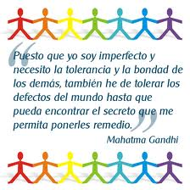
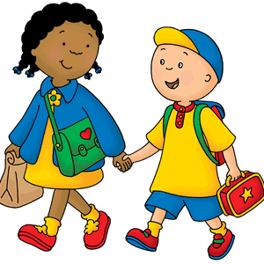

Hay que reconciliarnos con nosotros mismos. Aquello que no nos gusta o choca de los demás, es porque nos hace reconocer esas mismas fallas en nosotros, que llevamos allá en el fondo de nuestro subconsciente. Grande y profunda verdad esta. Expliquémonos:
Decía que he de reconciliarme conmigo mismo aceptarme a mí mismo y amarme serenamente (“Amar al prójimo como a sí mismo”) Hay Que empezar por uno mismo: ¿Cómo hago lo anteriormente dicho: Todo desequilibrio interior se manifiesta en odio, rencor tristeza, angustia, ansiedad temor…
Hay que caer en la cuenta , tomar conciencia de lo que a uno le atormenta por ejemplo el tormento de odiar, tormento del deseo de venganza, de la ansiedad, del miedo. Todo esto se transmite a los demás, pero antes ya te ha dañado a ti grandemente. Cuando eres intolerante contigo lo eres también con los demás. Recuerda: damos lo que poseemos
La Paciencia es el arte de saber tomar conciencia de que la naturaleza humana es así hay que aceptarla cual es, pero… Si supiéramos COMPREMDER no habría necesidad de perdonar. He aquí un ejemplo de ser tolerante. Paciencia es la ciencia de la paz
Un hombre verdaderamente libre no puede hacer mal, Como tampoco Dios Puede hacerlo.
Una parábola del evangelio nos puede aclarar mucho de lo dicho hasta aquí:
“Un rico preparo un banquete… traigan los lisiados, ciegos cojos…”(Lucas 14, 16-24)
Si alguien te maltrata. ¿Sabes si ella es responsable de ese comportamiento…? Haz de tener el control de ti mismo ¿Cómo?, Comprendiendo. No es esa persona la que origina tus sentimientos negativos, así lo crees equivocadamente, sino que es tu “Programa” De comportamiento mental sobre acontecimientos ajenos.
“Tú ves a las personas y cosas, no tal como ellas son, sino tal como eres tú”
Esa pobre persona que te ofendió, (Puedes ser tú también el ofensor) que tienes ante ti, es una persona lisiada, ciega, coja… no la persona terca y malévola que tú, neciamente creías. Si comprendes esta verdad profundamente, veras como tus emociones negativas dan paso a la ternura la compasión. –Esto es la Misericordia
Constata Esto: Ese “Mendigo” (persona que te ha ofendido) es la que realmente te ofrece a ti la verdadera limosna de ensanchar tu corazón., de que te veas lo desequilibrado que eres en tus emociones y reacciones ante las circunstancias. Le debes pues a esa persona un sentimiento de gratitud
Veamos otra forma de maltratarte, o lo que es lo mismo de intolerante y no perdonarte o reconciliarte:
Alguien dice algo de ti y eso te hiere…
¿Qué vale ante ti o para ti: lo que ella dijo, o lo que tú piensas que eres?

Eres único e irrepetible. Te sientes incómodo con las vestiduras que otro te ofreció. Las tomaste, te las colocaste, permitiste que eso fuera así, y como eso no es lo que “eres tú” reaccionas gravemente: iras, Odios, rencores, agresividad, angustias, tristezas… miedo a perder tu imagen ante los demás. Recuerda siempre lo siguiente: Nadie puede ofenderte mientras tú en tu interior no lo permitas
¿Qué vale más, tu propia imagen ante ti que te da seguridad e identidad, o la que otros quieren colocarte y tu permites en tu mente?
Despierta… Vive tú En ti y para ti. Puedes decirle mentalmente a esa persona: ese es tu pensamiento, ese no disminuye en absoluto de lo que soy… vete en paz. Yo sigo Siendo Yo.
ACTIVIDAD: Lectura y análisis
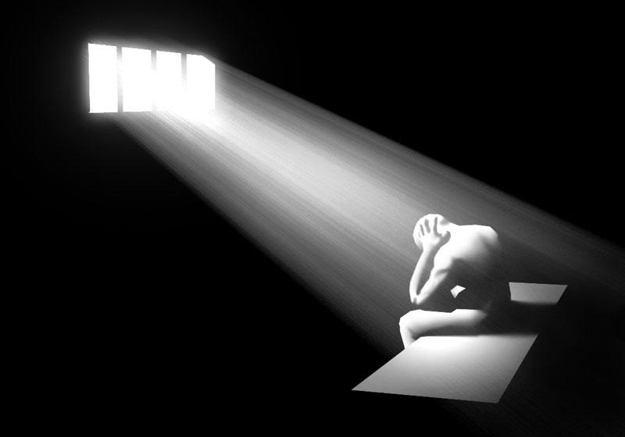
Tu Cárcel mental:
¿Cuántos Presos tienes en tu mente, odiándolos y cuidándolos dentro de tu cerebro para que no escapen a tu control?
¿Quién es el guardián de esos malvados pensamientos contra otros? Tú mismo ¿Verdad? Pues mira: estas encarcelado también tú. Eres carcelero, pagas la misma condena que tus presos.
Suéltalos, déjalos ir en paz y que se vayan y vete tú también a donde está el verdadero y real tu…Quédate feliz bailando en la vida. Eres libre desde tu propia mente. A nadie guardes rencor.
Pronto esos pensamientos volverán, quieren castigarte…. ¿Qué hacer? : de nuevo ábreles las puestas, perdónales, no los resistas allí en tu mente. Hazlo siempre que vuelvan a tu propio peso caerán, no volverás a recordarlos con odio y venganza los miraras como a cualquiera si te incomodan es porque no has perdonado realmente a esa persona, algún se cariñoso con él. Y así, muchas veces casa instante, cada momento… verás el gozo de llegar al reino de felicidad que está dentro de ti, reino de gozo, paz , amor, armonía…. ¿O Quieres el infierno de odio y rencor?
¡He Ahí el modo de ser un buen hermano!

EVALUACION DE LOS OBJETIVOS
En tu cuaderno narra una situación vivida, en la que no hayas sido tolerante y narra otra situación en la que has aplicado el ser tolerante y la reconciliación
- Elabora una Cartelera Sobre El tema de la hermandad

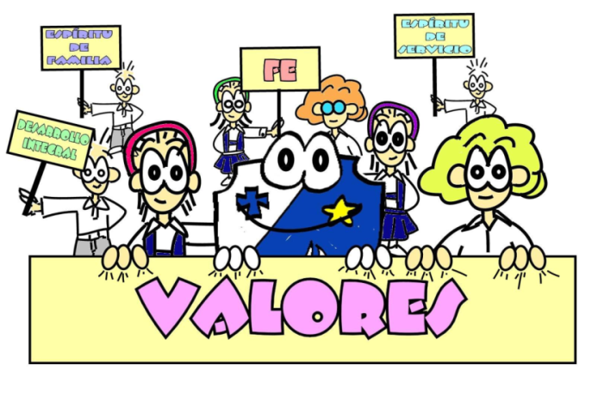

SER BUENO NO ES ÚNICAMENTE UNA ADMIRABLE FORMA DE VIDA, ES LA ÚNICA FORMA DE VIDA DIGNA DE UN SER HUMANO

ETICA Y VALORES
HUMANOS
Lectura Individual
Tienes en tus manos un libro que te ayudará a recorrer tu vida sembrando en ti mismo y a tu alrededor alegría, bondad y generosidad.
Así como el campesino cultiva el campo, cuida las fuentes de agua, alimenta los animales, poda los árboles, así también en su paso por la vida el hombre cabal busca que a su lado todos vivan bien, felices y en armonía.
"No sólo de pan vive el hombre", decía Jesús. La vida no es sólo comer, dormir, y reproducirse. Vivir es luchar, trabajar, esforzarse, disfrutar, servir a los demás y al mundo.
Mira a tu alrededor. Así como ves prados sembrados, árboles en flor y fuentes que bajan cristalinas desde las montañas, así también ves basureros, animales golpeados y hambrientos, ríos contaminados, árboles maltratados, quemas que acaban con las tierras.
Ves a tu alrededor gente amable, hospitales, escuelas... pero también gente violenta, sucia, hambrienta, ladrones, vicios, enfermos abandonados...
Ante esta situación no puedes permanecer indiferente. Tal como cuidas tu mundo natural, así cuidarás tu mundo personal y social; eso significa sembrar en ti y en los demás valores de fraternidad, benevolencia, honestidad y esfuerzo.
Haz de tu vida algo grande y amable. No la pases en la indiferencia y la mediocridad.
No puedes ser feliz mientras haya infelicidad a tu alrededor; no puedes vivir
tranquilamente mientras la violencia sea el pan de cada día.
Este libro te ayudará a bien vivir. Es la guía de tu vida. Léelo reflexivamente; realiza los ejercicios allí indicados; comenta con tus compañeros, familiares, gente cercana a ti.
Conviértete en un SEMBRADOR Y CULTIVADOR DE VALORES. Así tu mundo
interior estará tranquilo y el mundo alrededor de ti sonreirá pleno de armonía, bondad y felicidad.
ACTIVIDAD 1. Reflexiona

EN BÚSQUEDA DE MI IDENTIDAD
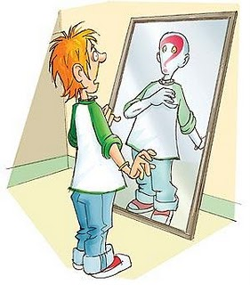
Te has preguntado alguna vez “¿Quién eres tú?”
Los seres humanos nos preguntamos sobre tantas cosas: ¿Cuánto vale algo? ¿Cuánto dura una lección? ¿Qué altura tiene un árbol? ¿A qué temperatura hierve el agua? ¿Cómo mejorar las cosechas? ¿Cuáles de las plantas que nos rodean son medicinales, cuáles comestibles y cuáles venenosas? ¿Por qué la gente en lugar de amarse se odia y en lugar de ayudarse se envidia? Y tantas otras preguntas. Pero, las preguntas más importantes que todo ser humano debe hacerse son:¿Quién soy yo? ¿Cómo soy yo?
¿Te has hecho alguna vez tales preguntas? ¿Cuáles han sido tus respuestas? Ese es el objeto de esta lección.
“SOLO UNA VEZ ME QUEDE SIN PALABRAS. FUE CUANDO ALGUIEN ME PREGUNTO: ¿QUIÉN ERES?” (Jalil Gibrán. Poeta libanés).
•LECCCCIÓ
ACTIVIDAD 2. Lee
¿TU QUIÉN ERES?
Las respuestas que se dan más a menudo son:
• Soy fulano de tal... Ese es tu nombre ¿Pero tú?
• Soy de... Allí naciste ¿Pero tú?
• Soy hijo de.... Esos son tus padres ¿Y tú?
• Vivo en... Allí vives ¿Pero tú?

• Soy estudiante, trabajador... Eso haces ¿Pero tú?
• Soy hombre, mujer... Ese es tu sexo ¿Pero tú?
• Soy niño, joven... Esa es tu edad ¿Pero tú?
No te estoy preguntando qué eres, ni dónde vives, ni qué haces sino ¿QUIÉN ERES?
HE AQUÍ ALGUNAS RESPUESTAS... Con algunas de sus implicaciones... (Procura añadir otras y enriquecer las implicaciones).
SOY UN CUERPO. Ello implica: ocupar un espacio; estar en un mundo...
SOY UN SER VIVO. Ello implica: sentir, sufrir, enfermarse, nacer, morir...
SOY SEXUADO. Ello implica: ser atraído por el otro sexo, gozar, ser papá o mamá...
SOY AFECTIVO. Ello implica: alegrarse, entristecerse, angustiarse...
SOY COMUNICATIVO. Ello implica: expresarse, manifestarse...
SOY INTELIGENTE. Ello implica: resolver problemas, analizar, aprender, crear...
SOY RACIONAL. Ello implica: preguntarse, responderse, argumentar...
SOY LIBRE. Ello implica: tomar decisiones, responsabilizarse...

ACTIVIDAD 3. Observa y responde
SOY PRODUCTIVO. Ello implica: creatividad, iniciativa, esfuerzo...
SOY SOCIAL. Ello implica: relacionarse, participar, ser solidario, tener amigos...
SOY MORAL. Ello implica: obrar a conciencia, seguir principios y valores...
SOY ESTÉTICO. Ello implica: admirar, contemplar...
SOY TRASCENDENTE. Ello implica: esforzarse por ser más, proyección hacia el futuro, cultivarse...
SOY... Ello implica: (añade respuestas de tu propia cosecha).
¿Con cuál de estos personajes te identificas mejor? ¿Por qué?

Cristóbal Colon García Márquez Yeltsin Francisco Maturana
¿Con cuáles de estas figuras te identificas mejor? ¿Por qué?
¿Con cuál de estos personajes te identificas? ¿Por qué?
Preséntate a otros... ¿Quién soy yo?

EL SER HUMANO IDEAL


Aunque cada cultura tiene un peculiar concepto o imagen del ser humano ideal, hay ciertas coincidencias y características universales deseables, marcadas dentro de la misma naturaleza humana.
El llamado a ser del ser humano, está hondamente grabado en la esencia de su ser. Cada ser, y el ser humano es consciente de ello, lleva en su interior ese conato impulso a ser aquello que debe ser, es decir, a hacer que su existencia se acerque lo más posible a su esencia.
¿Cuál es pues la naturaleza o esencial del ser humano que marca sus potencialidades de ser?
El ser humano tiene una esencia orgánica, sensible y amante, racional, transformadora, libre, razonable, política, ética y estética.
En su aspecto orgánico el ideal humano está centrado en ser saludable; conservar su organismo sano mediante hábitos de aseo, nutrición cultura física y medicina preventiva.
El ser humano es capaz de estimulación y de sentimientos. Buscar el ideal humano es cultivar la sensibilidad, la capacidad de goce, de ternura y de sentimiento; la capacidad de gozar intensamente pero también de sobrellevar con dignidad el sufrimiento, la capacidad de vivir emociones y pasiones sin estorbarlas pero evitando que anulen la razón y la libertad.
El ser humano tiene capacidad de amar. Por ese motivo el ser humano ideal debe ser capaz de dar sin esperar, de amar desinteresadamente, de entregarse sin buscar correspondencia. Su natural amor a sí mismo estará abierto a los demás y al mundo.
El ser humano tiene vocación a pensar, a razonar, a medir las consecuencias de sus acciones y a correr con responsabilidades. El ser humano ideal se atreve a pensar, no
vive con cerebro prestado ni hipoteca su pensamiento al de los demás, es crítico, no ingenuo ni crédulo; se atreve a decir aquello que piensa y a vivir de acuerdo con su pensamiento corriendo responsablemente los riesgos inherentes a esta coherencia entre lo que se piensa, lo que se dice y lo que se vive.
El ser humano ideal está llamado a la autonomía, a decidir de acuerdo con su conciencia, sin falsos temores ni artificiales mandatos o fronteras.
El ser humano es un ser creador y transformador. No está llamado a repetir sino a innovar, no teme caminar por senderos desconocidos ni abrir nuevas sendas a la humanidad; ejercita permanentemente la ocurrencia; trabaja y se esfuerza en pos de la excelencia. El ser humano es solidario y político; busca crear o afianzar sus nexos con los demás y con la Naturaleza; es connatural con la paz, con la violencia, con el amor, no
con el odio; le agrada y busca participar; no está hecho para la indiferencia sino para el compromiso; la visión y proyección de su vida es trascendente y universal, superando el marco de su yo, de su familia y de su patria para abarcar las dimensiones de la humanidad y del Universo.
El ser humano es estético, es un contemplativo, saboreador y creador de armonía y belleza.
Finalmente el ser humano es estético; es capaz de valorar y establecer una jerarquía de valores; busca y logra el bien; se conforma a él por convicción, no por razones de temor o de utilidad.

ACTIVIDAD 1. Reflexiona

EL CONOCIMIENTO DE TÍ MISMO

En la lección pasada te preguntaste: ¿Quién soy yo?
En esta lección vas a responder a la pregunta ¿Cómo soy yo?
Sabemos y aprendemos tantas cosas, ¿Verdad? Aritmética, geografía, ciencias, agricultura, ganadería, apicultura, manejo del arado, etcétera, pero somos tan ignorantes de nosotros mismos.
• ¿Por qué es importante conocerse a sí mismo?
• ¿Qué le pasa a quién no se conoce?
• ¿Cómo hacer para conocerse a sí mismo?
“HOMBRE: ¡CONÓCETE A TÍ MISMO!” (Sócrates)
El conocimiento de sí mismo es la primera condición para una vida de éxitos; es ésta la puerta de entrada a la felicidad y a la autorrealización. ¿Por qué?
ACTIVIDAD 2. Responde
•Porque quien no conoce sus propias capacidades (que son muchas), no podrá
aprovecharlas para ser productivo en excelente grado.
Quien no conoce los propios defectos y limitaciones camina tropezando por la vida en medio de inútiles conflictos y permanentes frustraciones.
QUIEN NO SE CONOCE A SÍ MISMO ES COMO EL CIEGO QUE CAMINA
INSEGURO POR EL LABERINTO DE LA VIDA.
EL CAMINO DEL CONOCIMIENTO DE SÍ MISMO.
Tal camino tiene muchos senderos. He aquí algunos de ellos (añade tú otros):
• La reflexión sobre nosotros mismos: volcar nuestra mirada hacia nuestro interior.
• Abrir las ventanas de nuestro yo para que entre luz a su interior.
• Ser sinceros con nosotros mismos. No ser como aquellos enfermos que languidecen, sufren y hasta mueren porque les da vergüenza conocer o confesar su enfermedad.
• Hay que encontrar tiempo para responder a preguntas como las siguientes:
¿Cómo soy yo?
¿Qué hago?
¿Cómo lo hago?
¿Cómo me siento?
¿En qué podría mejorar?
¿Cuáles son mis capacidades y cualidades?
ACTIVIDAD 3. Individual
¿Cuáles son mis capacidades y cualidades?
¿Cuáles son mis defectos y limitaciones?
¿Hacia dónde va mi vida?
¿Cuáles son mis programas y proyectos?
• Confiar en los demás y dejarnos decir la verdad. Hay muchas cosas que nosotros no vemos y los demás ven de nosotros, entre ellas muchos de nuestros defectos. El ciego va al abismo sin darse cuenta.
• Estudiar el comportamiento humano: fisiología, psicología, etcétera. Todo aquello que leas sobre el ser humano te será de mucho provecho.
¿Cuáles son los senderos que conducen al conocimiento de ti mismo?
Describe (sí es necesario con ayuda de tus compañeros) tus características en el cuaderno:
• Mis características físicas.
• Mis características intelectuales.
• Mis características emocionales.
• Mis características sociales...
CUALIDADES DEFECTOS

ACTIVIDAD 4. Individual
ACTIVIDAD 5. Escribe
Realiza en el cuaderno el dibujo anterior y escribe en un plato de la balanza tus cualidades y en el otro tus defectos.
Trata de describir cómo eres en tu cuaderno: Yo soy una persona: Mis capacidades son: ¿Cómo las aprovecho?:
Mis limitaciones son: Me destaco en: Me cuesta trabajo: Me gusta: Me disgusta: Mis razones para vivir son:
Cada uno escribe en el cuaderno tres defectos y tres cualidades de cada compañero comenzando por las propias. Todos comparan su escrito con el de los demás compañeros.
MIS CARACTERÍSTICAS ME PUEDEN ACERCAR A LOS SIGUIENTES TIPOS:
(Califícate de 1 a 10).
Apático. Egoísta.
Laborioso. Solidario.
Gozón. Alegre.
Rebelde. Melancólico.
Conformista. Tímido.
Reflexivo. Agresivo.
Superficial.

ACTIVIDAD 6. En tu cuaderno
Completa esta lista:
Debo mejorar en estos aspectos de mi comportamiento...
DESCRIPCIÓN DE MI INTERIOR
Mis deseos son:
• ¿Qué haré para lograrlos?
Mis problemas son:
• ¿Cuáles son los caminos para su solución?
(Señala para cada uno los pros y los contras).
PROBLEMAS SOLUCIONES PROS CONTRAS
Mis necesidades son:
Las formas para satisfacerlas son:
Mis temores son:
• ¿Qué haré para superarlos?
Mis proyectos son:
• ¿Qué haré para llevarlos a cabo?
• ¿Cuáles dificultades encuentro?
• ¿Cómo supero las dificultades?

ACTIVIDAD 7. Ejercicio
ACTIVIDAD 8. Reflexiona
EL ESCUDO DE MI VIDA

Dibuja un escudo dividido en cuatro compartimientos. En uno dibujarás el
acontecimiento más feliz de tu vida. En el otro el momento más triste. En otro tu mayor esperanza. En otro tu mayor temor. Sobre el escudo escribe un lema que condense los valores que guían tu vida.

LAS DIMENSIONES DE LA EXISTENCIA HUMANA

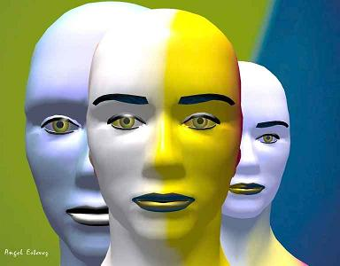

Las facetas de la existencia humana son más numerosas que las de un cristal. Nunca terminaremos de conocernos y de profundizar en el interior de nuestra existencia.
De manera simplificada podemos distinguir algunas dimensiones fundamentales de la existencia humana que llamaremos personal, sociofamiliar y profesional.
La faceta personal de nuestra existencia está compuesta por aquello que somos como individuos, aquello que internamente nos pertenece, aquello que nosotros solamente Podemos sentir: nuestro cuerpo, nuestra salud, nuestros sentimientos, nuestras emociones, nuestras frustraciones, nuestras aspiraciones, nuestras cualidades, nuestros defectos, nuestras experiencias. Nadie puede sufrir en mi lugar, ni morir por mí, ni amar por mí, ni enfermarse por mí. Esa esfera es de mi exclusividad. Mi tarea es conocerla y cambiarla en aquello que sea posible y conveniente cambiar. Debemos valorarnos a nosotros mismos, amarnos. Amarse a sí mismo, amar la vida, amar lo que somos, es principal deber y primordial virtud del ser humano.
Un sano altruismo debe estar basado en un sano egoísmo. Si no cuidamos nuestra salud, no podremos servir a los demás, ni cumplir con nuestro deber, tornándonos en carga para la sociedad.
Odiarse o despreciarse a sí mismo, o renegar de la vida, o lamentarse de aquello que uno es, es una actitud negativa y estéril.
La faceta social y familiar está constituida por las relaciones de mi yo con su entorno y con los demás seres y grupos humanos, comenzando por la propia familia, la patria, la universidad, los amigos, el barrio. El ser humano debe buscar enriquecer sus relaciones sociales porque de la calidad de tales relaciones sociales surge un enriquecimiento mutuo que promueve una sociedad humanamente enriquecida. Por naturaleza somos sociales.
El aislamiento, el egoísmo y el conflicto acaban con la humanidad.
La faceta profesional está constituida por nuestra actividad laboral propiamente dicha.
Optimizarla, orientarla, realizarla con excelencia, con entusiasmo y con responsabilidad, es un deber humano. La mediocridad es humanamente intolerable.
Estas facetas de nuestro comportamiento deben ser conocidas, asumidas, enriquecidas y armonizadas de tal manera que no se contaminen sino que se colaboren mutuamente dando unidad y coherencia a nuestro comportamiento.

ACTIVIDAD 1. Individual
MI CUERPO
Una de las respuestas a la pregunta ¿Quién soy yo? Fue la siguiente: YO SOY UN
CUERPO.
¿Qué significa, qué implica el tener un cuerpo, el ser cuerpos?
TENEMOS QUE DAR A NUESTRO CUERPO LA IMPORTANCIA QUE SE MERECE, AL
FIN Y AL CABO SOMOS CUERPOS.
Es cierto que nuestro cuerpo nos limita y nos hace débiles; es fuente de dolor y muerte. Pero también nos permite gozar, experimentar, disfrutar, sentir, expresarnos.
Sin cuerpo no hay mirada, ni sonrisa, ni palabra, ni movimiento, ni olor, ni luz, ni
sabor.
REALIZA UN BALANCE EN EL CUADERNO DE AQUELLO QUE PUEDES
HACER CON:
• Tus labios: • Tu nariz:
• Tus Ojos: • Tu lengua:
• Tus oídos: • Tu cabeza:
• Tus manos; • Tu (añade)...
• Tus piernas:

ACTIVIDAD 2. Individual
ACTIVIDAD 3. Describe
ACTIVIDAD 4. En grupo
En tu cuaderno dibuja un cuerpo humano.
Localiza en el dibujo los órganos principales de tu cuerpo y anota qué puedes hacer con cada uno de ellos.
Cómo sería tu vida:
• Si fueras ciego:
• Si fueras sordo:
• Si fueras mudo:
• Si fueras paralítico:
REALIZAMOS UNA ENTREVISTA A UN MINUSVÁLIDO.
(Preparamos las preguntas que vamos a hacerle).
APRECIAR Y CUIDAR NUESTRO CUERPO ES APRECIAR Y QUERERNOS A
NOSOTROS MISMOS, DESPRECIAR O ATENTAR CONTRA NUESTRO
CUERPO ES DESPRECIARNOS Y ATENTAR CONTRA NUESTRA VIDA.

ACTIVIDAD 5. Reflexiona
MIS ACTITUDES ANTE MI CUERPO DEBEN SER LAS SIGUIENTES:
• APRECIARLO: todo en mi cuerpo es útil y maravilloso. Mi cuerpo hace posible

gozar, experimentar, entrar en relación con los demás y con el universo.
• CUIDARLO: porque es frágil y es mi medio de vida, debo defenderlo contra los numerosos enemigos que lo acechan: enfermedades, violencia, mutilaciones, fatiga, frío, calor, riesgos, humo, agua contaminada, alimentos en mal estado o en exceso, etcétera, (agrega).
• CULTIVARLO: debe desarrollar mi capacidad de sentir, tocar, percibir, oler,
moverme, expresarme, hablar. Debo ejercitarlo mediante la gimnasia, el arte, la poesía, la música, la danza, el teatro...
• GRATIFICARLO: mientras estemos vivos démosle gusto a nuestro cuerpo:
comida, descanso, paseo, recreación, bebida. Pero todo ello sin dañarlo.
¡CUÁNTAS POTENCIALIDADES MARAVILLOSAS E INSOSPECHADAS SE
HARÍAN REALIDAD SI CULTIVÁRAMOS NUESTRO CUERPO!
¡QUÉ LLENA DE SATISFACCIONES SERÍA NUESTRA VIDA SI
APRENDIÉRAMOS A ENALTECER Y SABOREAR LAS DIMENSIONES
SENSIBLES DE NUESTRA EXISTENCIA!
¡CUÁNTAS FRUSTRACIONES Y CUÁNTOS DOLORES SE EVITARÍAN SI
CUIDÁRAMOS NUESTRO CUERPO!
LOS SERES HUMANOS HONRAMOS MÁS A LOS CADÁVERES QUE A LOS
CUERPOS VIVIENTES.

ACTIVIDAD 7. Reflexiona
ACTIVIDAD 6. Individual
• En tu cuaderno copia las siguientes frases y complétalas:
Una buena salud me permite:
Cuando me siento enfermo:
• ¿Qué pensamientos vienen a tu mente cuando contemplas?
Un enfermo, un minusválido, un anciano, un borracho, un drogadicto o un cadáver.
COMPORTAMIENTOS POSITIVOS
• Alimentarse adecuadamente en calidad, ritmo y cantidad.
• Saborear y masticar adecuadamente los alimentos. No comer ni beber aceleradamente cual se llena de gasolina el tanque de un automotor.
• Dormir el tiempo suficiente y cómodamente.
• Descansar y divertirse.
• Hacer gimnasia y practicar deportes sanos a la integridad.
• Respirar aire puro, contemplar la naturaleza y escuchar sus armonías.
• Cuidar la salud. Ir al médico. Practicar la medicina preventiva de las enfermedades.
• Practicar el aseo personal y la pulcritud en mi medio de vida.
• Cuidar mis órganos: dientes, oídos, manos...

• Embellecer mi cuerpo: perfume, vestidos, afeites...
(Añade otros junto con tus compañeros).
COMPORTAMIENTOS NEGATIVOS
QUE DEBEN EVITARSE
• Tomar demasiadas drogas o abusar del médico y las medicinas.
• Practicar vicios: tabaco, alcohol, drogas...
• Someterse a riesgos innecesarios: trepar imprudentemente árboles, saltar cercados, etcétera.
• Practicar deportes peligrosos para la salud.
• Oír música con demasiado volumen. Llenar de ruidos el ambiente.
• Trabajar o estudiar demasiado, sin ritmo ni descanso.
• Trabajar en ambientes peligrosos o contaminados o en condiciones inseguras.
(Junto con tus compañeros, añade otros a la anterior lista).

ACTIVIDAD 8. Reflexiona
EXAMEN PERSONAL DE COMPORTAMIENTO.
• Mi alimentación: • ¿Cómo trabajo?
• Horario: • Horario:
• Dieta; • Esfuerzo:
• Ritmo: • Posición:
• ¿Qué vicios tengo? • Riesgos:

SIGNIFICADO Y VALORES DE MI SER CORPÓREO
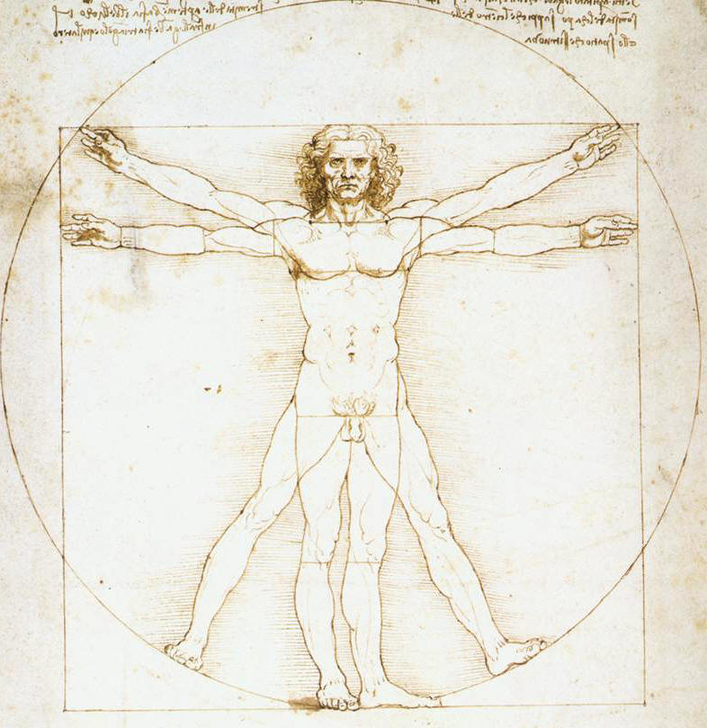
No escogí ser cuerpo; es mi única CONDICIÓN DE VIDA, de aquella única vida
que me toca, puedo y tengo el privilegio de vivir.
Mi cuerpo es MI COMPAÑERO de vida. Doquiera que yo vaya, conmigo mi cuerpo va, como dócil o rebelde, duro o dulce compañero de mi conciencia. Sólo el dueño me libera temporal y parcialmente de él y la muerte lo hace definitivamente, pero en ambos casos dejando de ser parcial o totalmente
nosotros mismos.
MI CUERPO ES MI YO MISMO. Mi conciencia me parece hacer sentirlo como
algo diferente de mí, objetiva mi cuerpo, realiza una artificial separación entre

mi “yo” y mi cuerpo. Pero si reflexiono, me doy cuenta que, mi cuerpo es mi yo
mismo. No puedo sentir sin él, no puedo conocer sin él, no puedo existir sin él.
Todo aquello que experimento, todo aquello que constituye mi yo, pasa por los
sentidos, es un producto de la interacción de mi cuerpo con su medio vital. Es
ese manojo de unificado de experiencias presentes y pasadas lo que constituye
mi conciencia.

MI CUERPO ES UNA LIMITACIÓN. Por él estoy anclado en un solo lugar, sólo
sucesivamente puedo pasar a otro. Sus fuerzas son limitadas. Mi capacidad de
oír, oler, saborear, sentir, es limitada. No puedo oír más allá de donde puede y
resiste mi organismo. Mi capacidad de locomoción y estimulación está reducida
al ámbito limitado de mi cuerpo. Mis emociones, mis gustos, mis gozos y mis
dolores están reducidos a su estrecho margen. Quisiera volar pero no puedo
hacerlo; quisiera vivir en todo el mundo pero estoy arraigado en un lugar; quisiera vivir todo lo posible en un instante, pero por ser corpóreo depende de un mundo de tiempo y movimiento. El adelanto tecnológico puede suplir muchas de esas limitaciones pero es incapaz de suprimirlas.
MI CUERPO ES DEBILIDAD. Todo en él es fácilmente vulnerable.
Comparativamente lo es más que el de cualquier otro animal. Las surtidas
farmacias para los seres humanos y los numerosos puestos de salud con nutrida
clientela, son prueba de la indefinida variedad de enfermedades a que está
sometido el ser humano por el hecho de ser cuerpo.
MI CUERPO ES UN RIESGO. Está acechado de peligros. Puede ser fácil blanco de la bala de un fusil o de un diminuto insecto contaminado. El calor, el frío, la lluvia, la comida: todo lo hace vivir, pero también lo puede hacer morir.
MI CUERPO ES GRANDEZA. Es una maravillosa e inagotable fuente de experiencia.
Ni el brillo ni el calor del sol, ni las caricias del viento o de los seres amados, ni las dulces melodías como el trino de los pájaros o el murmullo de los torrentes, ni la significativa palabra, ni el dolor, ni las dulces excitaciones, ni el éxtasis de la relación sexual, nada sería posible sin él. La mente no existiría o si existiera sería vacía, fría y carente de significado, sin la experiencia sensible. Porque sin mi cuerpo no habría relación e intercomunicación con la Naturaleza y los demás
seres que me rodean.
Mi cuerpo es una frágil y pasajera, pero ciertamente muy admirable, dulce y
excitante forma y ocasión de ser; muchas veces frustrada o empobrecida.

ACTIVIDAD 1. Reflexiona
ACTIVIDAD 2. Individual
MI VIDA Y EL UNIVERSO DE LA VIDA
Nada hay tan grande, bello y valioso como la vida que hay en mí y que me rodea por todas partes. Toma conciencia de ello:

• Ama tu vida.
• Aprecia tu vida.
• Defiende la vida.
• Promueve la vida.
• Lucha contra los enemigos de la vida.
Identifica las diversas manifestaciones de la vida en ti y a tu alrededor.
Estoy vivo porque:
Las características de un ser vivo son:
El estar vivo me permite:
La vida en torno a mí se manifiesta:
LA VIDA ES EL MAYOR DE NUESTROS TESOROS, SIN ELLA NADA SOMOS, NADA
PODEMOS HACER Y EXPERIMENTAR.
•
ACTIVIDAD 3. Individual
ACTIVIDAD 4. En grupo
Dibuja las diversas manifestaciones de la vida que hay a tú alrededor: vegetal, animal, humana.
Completa las siguientes oraciones en tu cuaderno y después compara tus respuestas con aquellas de los compañeros.
• La vida es:
• Vivir es:
• Ama la vida quien:
• Yo amo la vida porque:
• Los enemigos de la vida son:
• Yo no amo la vida suficientemente porque:
• En mi escuela no se ama suficientemente la vida porque:
• En mi escuela no se ama suficientemente la vida porque:
• En mi vereda o pueblo no se ama suficientemente la vida porque:
• En Colombia no amamos suficientemente la vida porque:
• En el mundo no se ama suficientemente la vida porque:

ACTIVIDAD 5. Completa en tu cuaderno
EL VALOR DE LA VIDA

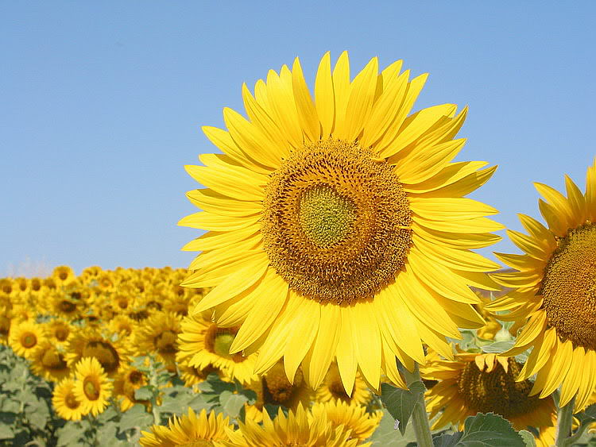
LA VIDA ES HERMOSA. Es maravillosa. Es una ocasión de disfrutar, de sentir, de experimentar, de servir, de compartir.
LA VIDA ES BREVE. Hoy somos, mañana no seremos. Ella es como un soplo
suave y dulce pero fugaz.
LA VIDA ES FRÁGIL. Es muy fácil perderla o echarla a pique. La vida supone
el funcionamiento de tantos órganos. Vivir es un permanente y maravilloso
milagro. LA VIDA ES UN DON. No me la di, no la merecí, simplemente la recibí.
LA VIDA ES ÚNICA E IRREPETIBLE. No estamos seguros de que existan otras vidas. Lo único cierto es que vivimos por un poco de tiempo. Por naturaleza somos mortales.
LA VIDA ES UN PROBLEMA. Las circunstancias del vivir están sembradas de
obstáculos y enemigos. Vivir es sin duda interesante, pero no es nada fácil.
VIVIR ES APRENDER. Se aprende de todo y permanentemente: de los éxitos
y de los fracasos, de las alegrías y de las tristezas.
LA VIDA ES UN RETO. Una llamada a disfrutar, a luchar, a ser más, a experimentar al máximo.
• Ya que la vida es hermosa, yo debo:
• Ya que la vida es breve, yo debo:
• Ya que la vida es frágil, yo debo:
• Ya que la vida es un don, yo debo:
• Ya que la vida es una sola, yo debo:
• Ya que la vida es un problema, yo debo:
• Ya que vivir es aprender, yo debo:
• Ya que la vida es un reto, yo debo:
ACTIVIDAD 6. Responde en tu cuaderno
ACTIVIDAD 7. Individual
ACTIVIDAD 8. Responde en tu cuaderno
EL SENTIDO DE MI VIDA
Los seres humanos no solamente vivimos, nos damos cuenta que estamos vivos,
que la vida es breve y que vamos a morir. Somos capaces de proponernos
metas, de proyectar nuestra vida, de llenar nuestra vida de sentido.

• ¿La vida tiene sentido?
• ¿Qué sentido tiene la vida?
• ¿Qué sentido tiene mi vida?
• ¿Qué sentido puedo dar a mi vida?
• Señala los mensajes contenidos en la siguiente frase de Séneca: “Para quien desconoce hacia dónde va, todos los vientos son desfavorables”.
• ELABORA UNA CARTELERA sobre las diversas formas de violencia que existen a tu alrededor.
¿Cómo evitar o combatir esas formas de violencia?
LA VIOLENCIA EN COLOMBIA LA VIOLENCIA EN TELEVISIÓN
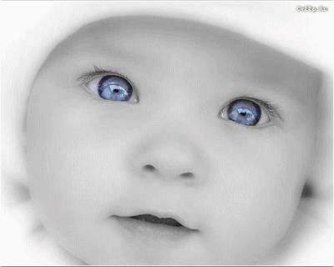
ACTIVIDAD 9. Cantemos
CANCIÓN: GRACIAS A LA VIDA
(VIOLETA PARRA)
Gracias a la vida que me ha dado tanto:
me dio dos luceros que cuando los abro,
perfecto distingo lo negro del blanco y en el alto
cielo su fondo estrellado y en las multitudes
a ese ser que yo amo.
Gracias a la vida que me ha dado tanto:
me ha dado la vida que en todo su ancho
graba noche y día grillos y canarios
martillos turbinas ladridos chubascos
y la voz tan tierna de mi bien amado.
Gracias a la vida que me ha dado tanto:
me ha dado el sonido y el abecedario
con él las palabras que pienso y declaro
padre amigo hermano y luz alumbrando
la ruta del alma de quien tanto amo.
Gracias a la vida que me ha dado tanto:
me ha dado la marcha de mis pies cansados
con ellos anduve ciudades y charcos
playas y desiertos montañas y llanos
y la casa tuya, tu calle y tu patio.

Gracias a la vida que me ha dado tanto:
me dio el corazón que agita su marco
cuando miro el fruto del cerebro humano
cuando miro el bueno tan lejos del malo
cuando miro el fondo de tus ojos claros.
Gracias a la vida que me ha dado tanto:
me ha dado la risa y me ha dado el llanto
así yo distingo dicha de quebranto
los dos materiales que forman mi canto
y el canto de ustedes que es el mismo canto
y el canto de todos que es mi propio canto.
GRACIAS A LA VIDA que me ha dado tanto.
Con tus compañeros o tus familiares y amigos busca otras canciones que se refieran a la vida. Puedes organizar un concurso sobre canciones, poesías etcétera, que se refieran a la vida.
EN UN DIBUJO MUESTRA AQUELLO QUE SIGNIFICA TU VIDA Y LA VIDA
QUE EXISTE EN EL UNIVERSO.

LA MARAVILLA DE VIVIR

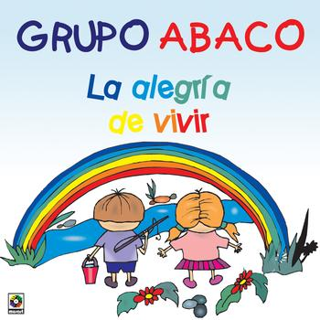
A los seres humanos nos asombra y aterra la muerte, pero ante la vida somos terriblemente indiferentes. Vivir nos parece algo demasiado común y normal. Nos hemos acostumbrado a vivir.
Muchas veces hace falta que nos sacuda la muerte para darnos cuenta que estamos vivos.
Cuántos hijos, cuando la madre muere, corren presurosos a enterrarla. Le compran un fino ataúd para que el ser querido repose en paz cómodamente y entre sedas; rodean su cadáver de hermosas y perfumadas flores; entre sollozos claman cómo la amaban. Pero mientras

ACTIVIDAD 13. Reflexiona
Estuvo viva no la visitaron ni le llevaron dulces y flores. Y esa misma madre, cuyo cadáver hoy reposa entre perfumes y sedas, mientras vivió tuvo que dormir en un

incómodo catre, un viejo colchón y malolientes cobijas. Hoy ya no ve, ni huele, ni siente, las atenciones que a su cadáver rinden sus desatentos hijos.
Son raros quienes se maravillan y alegran ante la vida. Ella es un milagro permanente ante el cual nos hemos acostumbrado. Lo raro no es que un ser muera; lo milagroso es que vivamos y haya vida en el mundo. Es fácil que un ser muera; es asombroso que viva.
Cuando contemplo un automotor varado en la carretera, frecuentemente me pregunto por qué mi organismo, aparato más complejo y delicado que el del automotor, no se ha varado irremediablemente en el camino de la existencia. Sus numerosas células, órganos, glándulas, válvulas, tan complejas y débiles, ¿Por qué no han parado su funcionar como en el caso de otros seres humanos mucho más fuertes, inteligentes y dignos de vivir? ¿Por qué no he sido yo la víctima de esos tan numerosos accidentes, asesinatos y enfermedades
de la más variada índole que han segado la vida de tantos seres humanos?
“Dar por hecho que estamos vivos, es desperdiciar la vida, pues cuando nos damos cuenta que el tiempo ha pasado, es demasiado tarde para recuperarla” (Jairo Galeano).
Cada día y en cada momento y especialmente cuando, después del sueño, abriendo los ojos, nos percatamos admirados que no estamos muertos, elevemos un canto alegre a la vida.
(Reinaldo Suárez Díaz. Lecciones de vida, o.c.p. 15-16).
• ¿Te has acostumbrado a vivir?
• ¿Eres agradecido con la vida?
• ¿Cuál es tu reacción al despertar?

ACTIVIDAD 1. En tu cuaderno
EL MUNDO QUE QUISIÉRAMOS

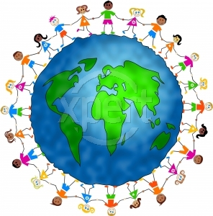
Cuán felices seríamos si pudiéramos vivir en un mundo:
Donde reinara la armonía entre los seres humanos y la Naturaleza; las quebradas bajaran cristalinas de las montañas y los ríos corrieran puros por los valles; nuestros prados fueran verdes, cubiertos no de basura sino de flores; se pudiera respirar aire

fresco y puro, y gozar de esa serena quietud y ese profundo silencio que hacen posible escuchar la armonía del Universo.
Donde todo ser, hasta la pequeña hormiga, pudiera vivir en paz; los seres humanos no nos consideráramos superiores unos a otros sino hermanos; y todos pudiéramos mirarnos serenamente la cara y sonreír.
Donde no existieran fronteras, y todo el Planeta fuera nuestra patria; escasearan los códigos, leyes y abogados; desaparecieran las armas y los ejércitos; el gobierno tuviera poca injerencia en la vida de los ciudadanos.
Donde la diversidad de lenguas y de razas no dividiera los corazones; pudiéramos recorrer los senderos del mundo sin temer a los ladrones ni desafiar la miseria de nuestros semejantes.
Donde reinara la verdad, la justicia y la libertad; cada cual pudiera decir aquello que piensa y siente sin temor a herir o ser herido; subrayáramos la parte positiva de la vida, siendo especialistas en hablar bien del prójimo.
Donde buscáramos antes colaborar que competir, hacer el bien con sencillez, sin anhelar prestigio ni esperar agradecimiento; hacer el amor con real afecto, responsabilidad, libertad y sin contratos de exclusividad; cada cual fuera auténtico y viviera su vida sin buscar imagen ni temer condenas.
Donde se trabajara menos y mejor, y todo se hiciera con alegría; fuera el gozo el común denominador de la vida.
Donde la única ambición fuera servir y hacer felices a los demás, y la principal aspiración, disfrutar a plenitud de esa hermosa, única y breve ocasión de convivir con los demás y con el universo, que llamamos vida.
Pero como ese mundo no existe, nos toca trabajar gozosamente en su construcción, para felicidad de nuestros hijos y de las futuras generaciones, con la única satisfacción de no morir, sin haber hecho antes todo lo posible por lograrlo
TUS EMOCIONES Y SENTIMIENTOS
Eres un ser que siente, se emociona, se apasiona. No eres indiferente a cuanto
sucede a tu alrededor.
Debes aprender a vivir tus emociones dentro de la racionalidad y la libertad,
evitando comportamientos que atenten contra tu vida o que irrespeten los
sentimientos de los demás. Debes cultivar tu capacidad de sentir, de emocionarte, de admirar y gustar la belleza.
LA FRIALDAD Y LA INDIFERENCIA SON NATURALES EN LAS PIEDRAS,
NO EN LOS SERES HUMANOS.
• En un dibujo, expresa cómo te sientes hoy.
• Descríbelo con breves frases:
• Mis sentimientos son los siguientes:
- Yo siento: - Me gusta:
- Me emociono: - Me disgusta:
- Me apasiona: - Me duele:
-- Me preocupa: - Temo:

•
•COMPORTAMIENTOS ANTE LAS EMOCIONES
• ¿Qué hacer ante las emociones y las pasiones?
¿Temerlas? ¿Por qué?...
¿Rechazarlas o reprimirlas? ¿Por qué?
¿Controlarlas y orientarlas? ¿Por qué?
¿Cómo hacerlo?
¿Darles rienda suelta? ¿Por qué?
SENTIMIENTOS POSITIVOS Y NEGATIVOS
Son positivos aquellos sentimientos que me ayudan a vivir a plenitud mi vida y a
relacionarme armoniosamente con los demás y con mi entorno.
Encontrarás a continuación el comienzo de una lista de sentimientos positivos y
negativos. Tú la completarás con la ayuda de tus compañeros y allegados.
SENTIMIENTOS POSITIVOS SENTIMIENTOS NEGATIVOS
Complacencia Envidia
Interés Indiferencia
Solidaridad... Egoísmo...
Reflexiona

ALGUNOS SENTIMIENTOS POSITIVOS QUE DEBES FOMENTAR EN TI MISMO Y A TU ALREDEDOR.
• LA ESPERANZA.
Aunque la vida no es un lecho de rosas ni un plato de mermelada, es bella. No hay situaciones desesperadas sino hombres sin esperanzas. Aun la situación más difícil tiene solución; a la oscuridad sigue la luz. Raros son los casos perdidos y las cosas imposibles.
• Es necesario ver las cosas para evitarlas; las dificultades para afrontarlas; los errores para corregirlos y cambiar de camino; las frustraciones para aprender y seguir adelante; el dolor para afrontarlo.
NO HAY COSAS SINO HOMBRES QUE HAN PERDIDO LA ESPERANZA.
- Ante las dificultades se precisa:
- Ante las penas es preciso:
- De los fracasos:
- Ante los errores:
LA ALEGRÍA. Se necesitan más seres felices y menos amargados. Se necesitan niños felices, jóvenes felices, trabajadores felices, ancianos felices, mujeres felices.
UN SER SIN ALEGRÍA ES COMO UN JARDÍN SIN FLORES;
UN MUNDO SIN ALEGRÍA ES COMO UN DESIERTO.
Lamentablemente hay muchos seres humanos a cuyos labios no aflora una sonrisa.
Aun las palabras más duras se llenan de afecto y de bondad cuando van acompañadas de una franca sonrisa.

Es tan fácil y grato sonreír. Pero se requiere no la sonrisa hiriente y burlona sino aquella que calma y distensiona pues es nacida de la bondad del alma.
La alegría no se improvisa. Es fruto de la SERENIDAD INTERIOR de quien ante todo busca la paz y la armonía, de quien dramatiza la vida y se ríe de sus problemas, de quien vive a plenitud consigo mismo y con los demás.

ACTIVIDAD 3. Aprende de memoria
Canta con tus compañeros “La oda a la alegría”.

LA ODA A LA ALEGRÍA
¡Oh amigos, no en esos tonos!
¡Entonemos cánticos más agradables
y llenos de alegría!
Alegría, hermosa chispa divina, hija de Elise, ebrios de entusiasmo entramos
diosa celestial en tu santuario.
Tus hechizos vuelven a unir lo que la moda con rigor había separado.
Todos los hombres se hacen hermanos allí donde tus suaves alas se ciernen.
Quien haya tenido la fortuna de ser amigo de un amigo; quien haya conquistado una mujer cariñosa, una al nuestro su júbilo.
¿Quién sobre la faz de la tierra puede llamar suya a su alma? El que no lo pueda, que se retire, llorando de esta hermandad. Todos los seres beben la alegría a los pechos de la naturaleza; todos, los buenos y malos, siguen tu senda de rosas.
Besos y pámpanos nos dio ella, y un amigo fiel hasta la muerte.
Al gusano fuele concedida la voluptuosidad y el querubín entra ante la presencia de Dios.
Gozosos como vuelan sus soles a través de los espléndidos cielos, corred, hermanos, vuestro camino, alegres como el héroe hacia la victoria.
Alegría, hermosa chispa divina...
ACTIVIDAD 4. Reflexiono
¡Abrazaos, millones de criaturas!
¡Ese ósculo para el mundo entero!
Tiene que brillar un padre amante.
¿Os prosternáis, millones de criaturas?
¿Presientes, oh mundo, a tu creador?
SCHILLER – BEETHOVEN

• ¿Cómo expreso mi alegría?
Me alegra:
Me entristece:
• ¿Qué hago o puedo hacer para sembrar alegría a mi alrededor?
• ¿Qué me pone de mal humor?
• ¿Qué puedes hacer para sonreír y evitar el mal humor?
LA TERNURA. Enternecernos es señal de grandeza, de bondad y de humanidad, no de debilidad.
Es humano conmoverse, emocionarse hasta las lágrimas.
De vez en cuando es conveniente que las lágrimas rueden por las mejillas aún de los varones a quienes la sociedad les ha prohibido llorar.
- Ante un niño siento:
- Ante un enfermo siento:
- Ante una mujer embarazada siento:
- Ante un animalito siento:
- Ante una flor siento:
- Ante un moribundo siento:
- Ante un pordiosero siento:
LA ADMIRACIÓN. Vivimos rodeados de demasiadas cosas bellas y sublimes: paisajes, flores, frutos, animales, seres humanos, estrellas, armonías...

HAZ UN INVENTARIO DE TODO LO HERMOSO QUE TE RODEA EN ESTE
LUGAR Y EN ESTE MOMENTO.
Lamentablemente nos hemos acostumbrado a la belleza. Ya somos incapaces de
contemplar... y por lo tanto de disfrutar. Hemos perdido la capacidad de contemplación, de admiración, de emoción ante las bellezas que nos depara la naturaleza o que hemos creado los seres humanos.
Es preciso pues que ejercitemos nuestros SENTIMIENTOS ESTÉTICOS.
- Al salir el sol siento:
- Al atardecer siento:
- Al anochecer siento:

- Contemplando la luna y las estrellas siento:
- Al escuchar el trinar de los pájaros, la armonía de las cascadas y torrentes... siento.
LA GRATITUD. Todos tenemos tantas cosas qué agradecer. Hacia muchas personas deberíamos estar agradecidos: por nuestra vida, nuestra salud, nuestro trabajo, etcétera.
LA GRATITUD ES EL MÁS NOBLE Y ESCASO DE LOS SENTIMIENTOS.
- Debo estar agradecido por:
- Debo estar agradecido con:
- El agradecimiento se manifiesta:
EMOCIONES Y SENTIMIENTOS PELIGROSOS QUE DEBEMOS EVITAR O
CONTROLAR.
LOS CELOS. Consisten en no querer que los demás tengan lo que yo tengo, hagan lo que yo hago, sepan lo que yo sé, etcétera.
• Tener celos demuestra:

ACTIVIDAD 5. Reflexiona
LA ENVIDIA. Consiste en rabiar, sufrir o entristecerse porque otros triunfan, están mejor que nosotros, tienen más, son más, saben más...
El envidioso prefiere que los otros no progresen. Todo el adelanto de los demás lo llena de pesar y de inquietud.
En lugar de exaltar a los triunfadores e imitarlos, los envidiosos se entristecen de ello.
Lo correcto sería ver en los éxitos y los triunfos de los demás una llamada y una enseñanza para el propio progreso. La envidia paraliza la vida y acaba con la alegría de vivir.
LA ENVIDIA ES LA PASIÓN MÁS COMÚN Y ESTERILIZANTE
DE LA VIDA Y DEL PROGRESO.
FÁBULA. Posada sobre un árbol estaba una bandada de pájaros. Un hombre que por allí pasaba arrojó sobre el césped un pan. Uno de los pájaros voló presuroso y agarró con su pico una miga. Los demás pájaros se abalanzaron sobre él para quitársela. Uno de ellos se la comió. Cuando los pájaros volvieron a buscar el pan, no lo encontraron; un gato se lo había comido.
• ¿Qué enseñanzas te trae esta fábula para tu vida?
• ¿Sucede esto con frecuencia a tu alrededor? Da ejemplos.
LA VIDA ES UN INMENSO Y GENEROSO BANQUETE;
ESTA LLENA DE OPORTUNIDADES PARA TODOS.
EL RESENTIMIENTO. Es un anhelo constante de desquite contra los triunfadores.
Muchos viven mordiéndose la lengua y fraguando venganzas. Lo único que se logra es amargarse la vida y crear malestar alrededor.
LOS CELOS, LA ENVIDIA Y EL RESENTIMIENTO SON
EL GRAN LASTRE EMOCIONAL QUE IMPIDE EL
PROGRESO Y LA FELICIDAD PERSONAL Y DE LA

HUMANIDAD, A PESAR DE ESTAR LLENA
DE OPORTUNIDADES PARA TODOS.

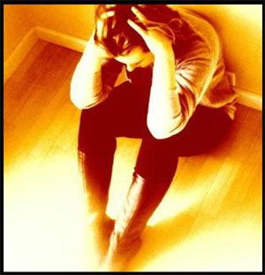
EL MIEDO. Tener miedo es natural; todos lo tenemos o hemos tenido. Lo grave es que el miedo paralice nuestra vida.
Hay miedos reales pero hay otros infundados como los siguientes:
• El miedo al qué dirán los otros.
• El miedo a los padres y a la autoridad.
• El miedo al riesgo.
• El miedo al cambio.
• El miedo al fracaso.
• El miedo a... (En tu cuaderno añade otros).
EL LAMENTO Y LA QUEJUMBRE. La queja y el lamento pueden servir de desahogo transitorio pero cuando se convierten en una costumbre bloquean nuestra capacidad de vivir y acaban con la autoestima y la seguridad en nosotros mismos.
No puedo convertirme en un quejumbroso ni podemos permitir que nuestra sociedad se convierta en un coro de plañideras que sirve sólo para conducir cadáveres a los cementerios.
ACTIVIDAD 6. En el cuaderno
ACTIVIDAD 7. Lee
Dibuja en forma de caricaturas o recortes las caras de aquellos
que tienen sentimientos negativos o positivos: alegre, envidioso.
Junto a cada cara coloca una frase que ilustre el sentimiento.
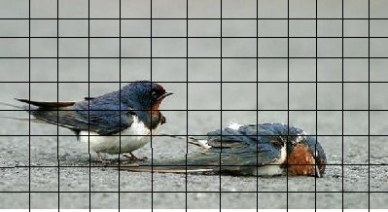
LA JAULA
Allá en una lejana pradera, en las riberas de un arroyo cristalino, encontré una jaula cuyas barras habían sido armadas por una mano maestra. En una de sus esquinas yacía,

muerto, un pájaro; en otra, había dos tácitas, una sin agua y otra sin grano.
Me puse entonces a observar y a meditar en todo lo que tenía frente a mí, y me pareció que en el espectáculo de ese pájaro muerto y en la voz del arroyo, y en esas dilatadas praderas, había una lección que hablaba a la conciencia e interrogaba nuestras profundas intimidades.
Medité, y descubrí que ese pájaro humilde había muerto al lado del arroyo luchando desesperadamente contra la sed; y que en medio de esas vastas praderas, cuna de la vida, había perecido de hambre.
Momentos después vi la jaula transformarse en un cuerpo humano transparente, y el pájaro en un corazón con una profunda herida, del centro de la cual manaba una sangre de un color rojo vivo; y vi que los bordes de la herida se habían transformado en los labios de una mujer triste.
Y oí salir de esa herida una voz que decía: “Yo soy el corazón humano, esclavo de la materia y víctima de las leyes terrenales. En medio de las grandes bellezas de la creación, y en las riberas de los manantiales de la vida, fui apresado en la jaula de unas leyes que el hombre ha dictado a los sentimientos. Y en las manos del amor, y ante los altares erigidos a la belleza, fui sacrificado sin piedad y morí en el abandono. Porque todo lo que la belleza y el amor generosamente brindan, me fue vedado. Todo lo que me atraía es, según las leyes de los hombres, una vergüenza; y todo lo que deseaba, una vil degradación.

ACTIVIDAD 8. Reflexiona
“Sí soy el corazón humano que fui confinado en una prisión hecha por unas leyes sociales que me privaron de mis fuerzas, y estrangularon mis sueños. Y con unas cadenas imaginarias, me redujeron a la impotencia, y así perecí. Y abandonado en los oscuros callejones de una civilización sin sentimientos de justicia, rendí mi último aliento ante una humanidad que tiene la lengua paralizada y los ojos secos, pero que siempre sonríe”.
(JALIL GIBRAN. “De las tempestades”.)
• ¿Cuáles son los pensamientos que más te impactaron del anterior escrito?
• ¿Eres libre en tus sentimientos, o estás enjaulado o encadenado? ¿Cuáles son tus barrotes y tus cadenas?
• ¿Cuál es el mensaje de esta fábula?. Escríbelo en una corta frase.
• ¿Sucede entre nosotros? Da ejemplos.

EL AMOR Y LA AMISTAD
Todos necesitamos amar y ser amados.
Se dice que sin amor es imposible vivir.
Amamos a ciertas personas, ciertas cosas, ciertas actividades.
¿Pero sabemos realmente qué es amar?
Se afirma que un buen amigo es el mejor tesoro para una vida. Pero ¿Cómo sabemos que un amigo es “verdadero”?

¿Cuáles son las condiciones de una verdadera amistad?
Esta lección busca dar respuesta a algunas de estas inquietudes.

n

SOBRE EL AMOR
¿Qué es amar? ¿Cuándo puedo decir que amo verdaderamente algo? ¿Cómo
se manifiesta el verdadero amor?
El amor es un privilegio y un deber de los seres humanos.
La capacidad de amor es exclusiva de los seres humanos. Los humanos somos
los únicos seres capaces de amar desinteresadamente, sin esperar respuesta,
sin buscar recompensa.
•
•
ACTIVIDAD 1. Escribe algo sobre
este fascinante tema
Somos capaces de ser solidarios y generosos. Somos capaces de obrar en
contravía de nuestros intereses e inclinaciones. Somos capaces de sacrificarnos por los demás, por la humanidad, por nuestros ideales.
Nuestra relación con el otro (a diferencia de los animales) supera los instintos.
Encontramos felicidad construyendo la felicidad de los demás aunque debamos
sacrificar nuestros intereses.
EL PRIMER OBJETO DE AMOR SOMOS NOSOTROS MISMOS.
Si bien tenemos deber de amarnos a nosotros mismos, lo hacemos no solamente
movidos por el egoísmo sino para poder convivir y servir mejor a los demás.
Es por tanto, inhumano quien es egoísta, quien se encierra en sus intereses siendo incapaz de darse y de servir a los demás; quien guía sus relaciones con el otro por el cálculo y la conveniencia personal; quien es incapaz de benevolencia, de compasión, de simpatía; quien es frío e indiferente en relación con los demás seres del Universo.
Colecciona cantos sobre el amor, poesías sobre el amor... Canta y recita con
tus compañeros.
¿Qué es amar?
He aquí algunas definiciones del amor:
- Amar es: entregarse a algo o alguien desinteresadamente.
- Amar es: buscar desinteresadamente la felicidad de otro.

- Amar es: vivir en función de algo.
Amar es:
- Amo algo o a alguien cuando:
- Amar significa:
- Amar supone las siguientes actitudes y valores:
- Vale la pena amar a:
- Yo amo, (elabora una lista de aquello o aquellos que amas y añade las razones para amar)... Porque: Aquello que yo más amo en la vida es:
Porque: Aquellas personas que más amo son:
VALE LA PENA AMAR LA VIDA, AMARSE A SÍ MISMO, AMAR
AL MUNDO Y A LAS PERSONAS QUE ME RODEAN.
EL AMOR A SÍ MISMO
Debo amarme a mí mismo:
Amarse a sí mismo significa:
Se ama a sí mismo quien:
YO MISMO DEBO SER EL PRIMERO DE MIS AMORES
¿Estás de acuerdo con la frase anterior? ¿Por qué?...
El amor a sí mismo se manifiesta en el cuidado y la autoestima de sí mismo.

ACTIVIDAD 3. Responde en tu cuaderno
ACTIVIDAD 2. Individual
• ELABORA UNA LISTA de comportamientos que indican autoestima y aprecio
de sí mismo:
Esforzarse por ser excelente...
• ELABORA UNA LISTA de comportamientos que indican poca autoestima y
aprecio de sí mismo:
Decir mentiras...
Debo amar la vida porque:
Mi amor a la vida se manifiesta en:
Debo amar al mundo que me rodea porque:
Mi amor hacia el mundo se manifiesta en:
Debo amar a los demás porque:
Amar al otro supone:
Mi amor por el otro se manifiesta:

SOBRE LA AMISTAD
• ¿Qué es la amistad?
• Ser amigo de alguien es:
• Un buen amigo es:
• Las relaciones entre amigos deben ser:
• Una verdadera amistad se conoce:
• De un amigo espero:

ACTIVIDAD 4. Cantemos
La amistad debe ser guiada por valores como la benevolencia, la belleza, la verdad y el respeto por la persona humana.
LA AMISTAD ES PARA HACER LO BUENO;
NO ES UN PACTO DE ALCAHUETAS.
La amistad es una relación supremamente exigente. No es fácil ser amigo o encontrar verdaderos amigos.
La amistad es un encuentro, un cuidado e interés recíproco.
La amistad supone intimidad en todos los aspectos de la vida; entre amigos no hay secretos, ni misterios. En la amistad se busca una comunicación total.
Las relaciones de amor y de amistad se enriquecen recíprocamente. Es una fortuna que nuestros seres amados sean también nuestros amigos y confidentes.
EL AMIGO
Tú eres mi hermano del alma realmente el amigo, que en todo camino y jornada estás siempre conmigo.
Aunque eres un hombre aún tienes alma de niño, aquel que me da su amistad su respeto y cariño.
Recuerdo que juntos pasamos muy duro momentos, y tú no cambiaste por fuertes que fueran los vientos.
Es tu corazón una casa de puertas abiertas.
Tú eres realmente le más cierto en horas inciertas.

En ciertos momentos difíciles que hay en la vida buscamos a quien nos ayude a encontrar la salida, y aquella palabra de fuerza y de fe que me has dado
me da la certeza que siempre estuviste a mi lado. Tú eres mi amigo del alma en toda jornada, sonrisa y abrazo festivo a cada llegada, me dices verdades tan grandes con frases abiertas.
Tu eres realmente el más cierto en horas inciertas.
No preciso ni decir todo eso que te digo,
pero es bueno así sentir que eres tú mi gran amigo.
Roberto Carlos.
Carlos Vers.
Colecciona y canta otras canciones sobre la amistad como aquella que dice: ¡Qué bueno es tener amigos, pero amigos de verdad!
Tus experiencias tenidas con amigos.
En libros o escuchando historias de tus allegados, narraciones sobre las bellas amistades.

SOBRE EL AMOR
La palabra amor es utilizada en muchísimos contextos. Pero entender su esencia y su concepto no es nada fácil. Los filósofos no se han podido poner de acuerdo sobre el tema.
Hay, sin embargo, ciertas vertientes fundamentales que nos pueden ayudar a hacer algo de claridad sobre esta realidad que rodea nuestras vidas.
El amor se puede entender de dos maneras. Como búsqueda y anhelo (Eros) o como entrega o don (Ágape).
El amor como Eros es ese sentimiento, esa fuerza y esa aspiración que nos hace buscar, anhelar y luchar por lo bello, lo bueno, lo verdadero, lo sublime.
El amor como Ágape, es ese sentimiento, inclinación, fuerza que nos lleva a darnos, entregarnos, a servir, a cuidar, a buscar la felicidad de otros.
Ambas vertientes o formas de amar, tienen como común denominador la gratuidad, la universalidad y la capacidad de “sacrificarse por”.
El amor es por esencia desinteresado y gratuito. Se ama por amar, no porque se espera algo de aquello que se ama; se ama no como yo lo quiero sino como el otro lo quiere; se ama al otro porque es el otro, no porque me gusta, porque me conviene; considerar al otro como fin, no como “un medio para”.
El amor está centrado en el “ser” del otro. No puede ser egocéntrico. Por el ser del otro, su felicidad, su bienestar, se está dispuesto a todo sacrificio que no implique perder la propia dignidad y valor.
El amor es por esencia universal. Aunque puede centrarse en una persona o realidad particular, sus motivos son universales. Cuando se ama a alguna persona o a algo, se está abierto a todo aquello que comulga con la naturaleza de lo amado. El amor auténtico es generoso, no es celoso, ni envidioso, no puede encerrarse en el egoísmo.
El amor auténtico es por lo tanto muy escaso y de muy difícil realización.
Decimos que amamos a la Naturaleza, a la verdad, a la mujer, etcétera. Pero ¿Lo hacemos de verdad?

Me voy a detener a analizar únicamente el caso del amor entre hombre y mujer, el más trajinado y el menos realizado de los amores.
Considero que es en la relación hombre - mujer, donde el amor puede llevarse a su máxima realización y puede manifestarse en su máxima plenitud, como Eros y Ágape.
Pero es también la relación donde realizar el amor es más difícil; lo sublime es siempre lo más difícil.
El “hacer el amor” (el amor hay que vivirlo, hacerlo, construirlo), se ha reducido en nuestro lenguaje al acto sexual. Y es cabalmente en el acto sexual donde es más difícil realizar un amor, por esencia sacrificado, desinteresado y universal.
Porque el amor no es sólo el encuentro de dos deseos, ni la satisfacción de nuestros impulsos instintivos. El amor puede y debe estar rodeado de pasión y de sentimientos pero, como seres humanos que somos, debe ser mediado por la razón.
“Hacer el amor”, amar a una mujer simplemente porque me gusta, me atrae, me
satisface... no es amar desinteresadamente.
El acto sexual no es la realización del amor; debería ser la manifestación más completa y sublime de un amor preexistente.
Se ama cuando se quiere aquello que el otro quiere; cuando se goza dando, no tanto recibiendo; cuando se encuentra o construye la verdad, la bondad y la belleza en la relación con el ser amado.
Por eso el amor verdadero es benevolente no alcahueta, personalizante no alienante. El amante no puede ser ni poseedor ni poseído, ni domador ni perro faldero. Es el encuentro de dos personas en búsqueda de perfección en el ser, en la felicidad, en la belleza, en el bienestar.
Paradójicamente el amor es más fácil de realizar en otras relaciones como las de progenitor
- hijo, médico - paciente, educador - educando, ya que en ellos brilla y puede
brillar más auténticamente el desinterés y la universalidad.
Pero aún el admirable amor de la Madre Teresa por sus pobres de Calcuta puede no serlo, si se lo hace por motivos diferentes a la construcción del bien, de la verdad y de la belleza en los seres amados, sin esperar recompensa ni aquí ni en la eternidad.

ACTIVIDAD 1. Reflexiono
MI SEXUALIDAD
Uno de los elementos que conforman mi identidad es la sexualidad.
La naturaleza me hizo hombre o mujer y esta diferenciación sexual marcará toda mi vida.
Al principio de tu niñez te identificabas sexualmente por la posesión o carencia de pene. Después a los niños les comenzó a salir pelo en la cara y axilas y a las mujeres les comenzaron a crecer los senos. La voz de los muchachos se volvió ronca mientras la de las muchachas se quedó aguda; más tarde el pene de los muchachos comenzó a erguirse y a las niñas les llegó la primera menstruación, señal de su capacidad para ser madres.
Los adolescentes comenzaron a sentir atracción entre los sexos, cosquilleos al ver la mujer; de su pene erecto surgió la primera eyaculación de espermatozoides que les capacita para ser padres.

Los muchachos aprendieron que introduciendo el pene en la vagina de la mujer y
eyaculando dentro de ella podían engendrar un hijo.
Mujeres y hombres aprendieron la enorme responsabilidad de la unión sexual y sus definitivas repercusiones en sus vidas.
Cosas bellas, ¿verdad? Es sublime el misterio de la vida.
MI DESARROLLO SEXUAL, despierta en mí varias inquietudes. He aquí las
principales: ...
Busca responderlas con la ayuda de personas mayores en las cuales confías...
•
CARACTERÍSTICAS DE LOS SEXOS:
• Haz una comparación entre hombres y mujeres en los siguientes aspectos:
• Corporales y físicos.
• Psicológicos y emocionales.
• Intelectuales.
• Sociales.
• Actividades.
(Discute tus apreciaciones con tus profesores u otras personas).
LA GRANDEZA DE LA SEXUALIDAD
LA SEXUALIDAD ES UNA DIMENSIÓN HUMANA FUNDAMENTAL, UNO DE LOS GRANDES VALORES DE NUESTRAS VIDAS.
Tenemos que asumir responsablemente y vivir integralmente nuestra sexualidad como condición para llevar una vida plena y satisfecha.
ASUMIR, RECONOCER, GRATIFICAR, SABOREAR, DAR SIGNIFICADO, VIVIR
RESPONSABLEMENTE LA SEXUALIDAD ES PRESUPUESTO INDISPENSABLE DEL BUEN
VIVIR.
La sexualidad es una dimensión fundamental de nuestra personalidad. Sus valores y gratificaciones enriquecen nuestras vidas; sus frustraciones y desviaciones desquician nuestro recto vivir.
La sexualidad es un valor humano que enaltece a quien la vive racional y éticamente. Es un valor social que enriquece, hace variadas y placenteras nuestras relaciones.
La sexualidad genera placer; invita a la comunidad y a la comunicación; engendra nuevas vidas; llena de gozo, de emociones y de ilusiones nuestras
existencias; impide la soledad; es un antídoto contra el egoísmo y una llamada
a la solidaridad.
LOS FINES DE LA EDUCACIÓN SEXUAL
Entendemos por relación sexual toda relación entre personas de diferente sexo a nivel físico, emocional, psíquico. Tal relación no se reduce al acto sexual,
propiamente dicho sino que comprende las miradas, coqueteos, caricias,
palabras, gestos etcétera.
Las relaciones sexuales cumplen los siguientes fines:

• PLACER. La relación sexual genera gozo, alegría, satisfacciones, éxtasis
incomparables.
• ENGENDRAR VIDA. Mediante las relaciones sexuales se engendra la vida y
se transmite de generación en generación. No solamente la vida natural a
través de la genitalidad, sino la cultura, la psíquica y social y moral a través
del núcleo familiar y de la convivencia.
• UNIÓN. La relación sexual me une íntimamente a otra persona y crea una
red de relaciones sexuales: de pareja, filiales, paternales, familiares. La
sexualidad es el nexo más profundo de unión entre las anteriores y futuras
generaciones. Mediante la relación sexual me uno a la corriente de la vida
haciendo brotar nuevas vidas a través del acto sexual.
EN LA RELACIÓN SEXUAL LA OTRA PERSONA NO ES PARA MI UN SIMPLE
CUERPO, ES EL VEHÍCULO DE UNIÓN
CON LA VIDA Y CON EL INFINITO UNIVERSO.
• COMUNICACIÓN. El acto sexual es una íntima entrega, apertura y expresión hacia otro ser. Es la entrega de uno a otro dentro de la totalidad y profundidad del ser
PRINCIPIOS ÉTICOS FUNDAMENTALES
DE LA RELACIÓN SEXUAL HUMANA
No toda relación sexual es humana. Puede darse a nivel de mera animalidad.
Para que las relaciones sexuales sean humanas y plenamente gratificantes
deben guiarse por los siguientes principios:
• Tratándose de una experiencia humana, el ejercicio de la sexualidad supera
lo físico hacia lo mental, lo racional, lo sentimental, lo estético, lo filosófico y
lo moral. Es una experiencia cargada de significados.
• Sexualidad no es lo mismo de genitalidad. Su ejercicio compromete todas
las dimensiones del actuar humano.
• La sexualidad si bien se lleva a un noble placer, no es un sector más de la
diversión y del consumo. La sexualidad ejercida por el solo placer la pervierte
o al menos la restringe y empobrece.
• La relación sexual es una relación interpersonal; la más sublime y profunda
relación entre dos personas. En ella el otro puede ser considerado como
objeto o instrumento. La entrega sexual y afectuosa entre hombre y mujer
es la forma más completa de relación humana.
• La relación sexual es un acto de comunicación, no sólo de dos cuerpos sino
de dos seres humanos. Supone además de caricias y de gimnasia placentera,
diálogo, palabras, ternura; supone una profunda comunicación a otros
niveles; es un proceso no solamente fisiológico sino racional y sentimental.
• El acto sexual es una delicada obra de arte que debe realizarse con cuidado,
creatividad, conciencia y espontaneidad.
• Aprender a relacionarse sexualmente a nivel humano no puede dejarse al
método de ensayo y error, sino a base del conocimiento de los procesos
psicológicos y fisiológicos; al conocimiento del otro en sus gustos, sentimientos
y emociones.

ACTIVIDAD 2. Individual
• El acto sexual debe ser realizado no sólo con placer sino con complacencia
y ternura, buscando la satisfacción del otro sin encerrarse cada cual en su
egoísmo.
• La sexualidad debe ser experimentada a plenitud con el único límite de la
responsabilidad y el respeto a la integridad física, sentimental, racional y
mora de sus actores.
• El acto sexual no es un fin en sí mismo sino expresión de algo. El acto sexual
es la expresión física más completa de vínculos anímicos - espirituales.
• Las relaciones sexuales pueden llegar a su mayor autenticidad y gratificación
dentro de seres que llevan una comunidad de vida; sin embargo, también
aquellas realizadas fuera de una permanente convivencia pueden alcanzar
un nivel integralmente humano. En efecto, aquello que califica humanamente la relación sexual no es “el estado civil” de sus actores sino el afecto, la libertad, la nobleza, la autenticidad y la responsabilidad con los cuales se realice.
• Aquello que hace nobles las relaciones sexuales no son las convenciones
sociales aún más respetables como el matrimonio, sino el nivel de significado que comporten.
• La relación sexual y su placer concomitante son en sí algo nobilísimo y no
pueden considerarse pecaminosos ni resultado de un pecado original

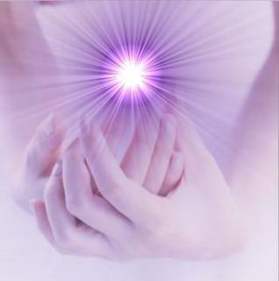
El placer de servir
Toda naturaleza es un anhelo de servicio.
Sirve la nube, sirve el viento, sirve el surco.
Donde haya un árbol que plantar, plántalo tú;
Donde haya un error que enmendar, enmiéndalo tú;
Donde haya un esfuerzo que todos esquivan, acéptalo tú.
Sé el que aparta la piedra del camino, el odio entre los
corazones y las dificultades del problema.
Hay una alegría del ser sano y la de ser justo, pero hay,
sobre todo, la hermosa, la inmensa alegría de servir.
Qué triste sería el mundo si todo estuviera hecho,
si no hubiera un rosal que plantar, una empresa que emprender.
Que no te llamen solamente los trabajos fáciles
Es tan bello hacer lo que otros esquivan!
Pero no caigas en el error de que sólo se hace mérito
con los grandes trabajos; hay pequeños servicios
que son buenos servicios: ordenar una mesa, ordenar
unos libros, peinar una niña.
Aquel que critica, éste es el que destruye, tu sé el que sirve.
El servir no es faena de seres inferiores.
Dios que da el fruto y la luz, sirve. Pudiera
llamarse así: "El que Sirve".
Y tiene sus ojos fijos en nuestras manos y nos
pregunta cada día: ¿Serviste hoy? ¿A quién?
¿Al árbol, a tu amigo, a tu madre?

